Montevideo, 5 de agosto de 2016

Sres. Directores Técnicos de Instituciones Asistenciales:

Deseamos llegar ante Uds. para informarles que nuestra Comisión de Bioética y Calidad Integral de la Atención de la Salud del MSP realizará una jornada de difusión de conceptos bioéticos en un tema que es fundamental para la Atención de la salud, tan importante para todos los usuarios de nuestro país. Dicha jornada será una videoconferencia transmitida al interior y presencial en Montevideo, en el Salón de Actos del MSP.

Se realizará el jueves 18 de agosto, entre las 10 y las 12 y 30.
Se trasmitirá por video a todo el interior en forma simultánea en los Centros Deptales. de Salud de todas las Capitales. Lo hemos denominado: "BIOÉTICA PARA LA CALIDAD DE LA ATENCIÓN EN LOS OBJETIVOS SANITARIOS NACIONALES".

Constará de 4 disertaciones (cortas) 1º) Aportes de la Bioética a la Calidad de la Atención de la Salud, a cargo de la Licenciada María Inés Umpierrez.-

2º) Historia electrónica en la Calidad de la Atención, a cargo del Dr.( Abogado) Mario Ceruzzi.-

3º) Bioética y Calidad de la Atención en el 1º Nivel de Atención, a cargo del Dr. Juan José Di Génova.-

4º) Calidad de la Atención y los Usuarios: sus reclamos y necesidades, a cargo del Sr. Nelson Puyares (representante de los usuarios en nuestra Comisión).-

Como entendemos que estos temas son muy importantes para la mejor Calidad de la Atención que seguramente nos preocupa a todos, es que le informamos muy especialmente, agradeciéndole la máxima difusión entre el personal médico y no médico, así como usuarios a los que pueda llegar.-

Saludamos a Ud. sinceramente agradeciendo lo que pueda hacer al respecto.

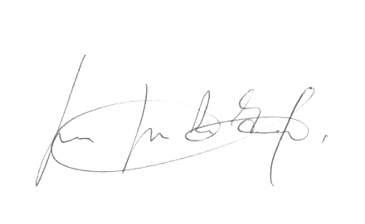

Dr. Juan José di Génova
Presidente

